DOĞALGAZ KAÇAK ALARMI

Giriş
Günümüzde birçok evde doğalgaz kullanılmaktadır. Doğalgaz, içerisinde en az %70 oranında metan bulunmakta, kalan en fazla %30'luk kısımda ise etan, propan, bütan, azot ve karbondioksit bulunmaktadır. Doğalgaz kaçağı gibi durumlarda ise yangın ve patlama gibi büyük tehlikeler meydana gelebilmektedir.
Proje; evlerde, işyerlerinde, okullarda vb. kapalı ortamlarda oluşabilecek doğalgaz kaçaklarının tespit edilerek alarm verecek bir sistemin tasarlanmasıdır. Böylece doğalgaz kaçağı ile oluşabilecek yangın, patlama gibi tehlikelerin önüne geçilmiş olur.
Projede;
Doğalgazın içerisinde yüksek oranda metan gazı bulunduğu için metan gazı sensörü olan MQ4 sensörü kullanılmıştır.
Alarm vermesi için buzzer kartı kullanılmıştır. Bunun yerine kartsız buzzer da kullanılabilir.
Mikrodenetleyici kartı olarak Arduino Uno CH340G kullanılmıştır. Bunun yerine Arduino'nun farklı bir mikrodenetleyici kartı da kullanılabilir

Gerekli Donanım Bileşenleri
- 1 adet Arduino Uno CH340G
- 1 adet Metan Gazı Sensörü (MQ4)
- 1 adet Buzzer kartı
- 1 adet Arduino Usb Kablo
- Jumper kablo

Gerekli Yazılım Bileşenleri
- Arduino.cc

Kullanılan Bileşenlerin Özellikleri
- Arduino Uno CH340G: Atmega328 mikroişlemcisini kullanarak Arduino.cc ile programlanan bir mikrodenetleyici kartıdır. Üzerinde dijital 14 adet dijital, 6 adet analog giriş/çıkış pini bulunmaktadır. direnc.net'ten temin edilebilir.
- MQ4 Metan Gazı Sensörü: Ortamdaki metan gazının yoğunluğunu ölçen bir gaz sensörüdür. direnc.net'ten temin edilebilir.
- Buzzer kartı: Mikrodenetleyici projelerinde ses çıkışı ve alarm vermeyi sağlar. Aktif ve pasif çeşitleri vardır. Görünüş olarak tek farkları aktif buzzerların arka tarafının epoksi ile kaplı olması iken kod kısmında birbirlerinden tamamen farklıdırlar. Aktif buzzerlar devreli buzzer, pasif buzzerlar devresi buzzer olarak da geçer. direnc.net'ten temin edilebilir.
- Arduino Usb Kablo: Arduino.cc programı ile bilgisayarda yazılan kodları, Arduino mikrodenetleyici kartına aktarmaya yarayan usb kablo dur. direnc.net'ten temin edilebilir.

5. Arduino.cc: Arduino mikrodenetleyici kartlarını programlamak için kullanılan a. a. yazılım programıdır. Çeşitli kütüphaneler yüklenerek fonksiyonlar yardımıyla a. A. A. kodlar yazılıp programlama kartına aktarılır. Böylece yazılan kodun elektriksel veya a. mekanik olarak karşılığı görülebilir.

Şematik Çizimi
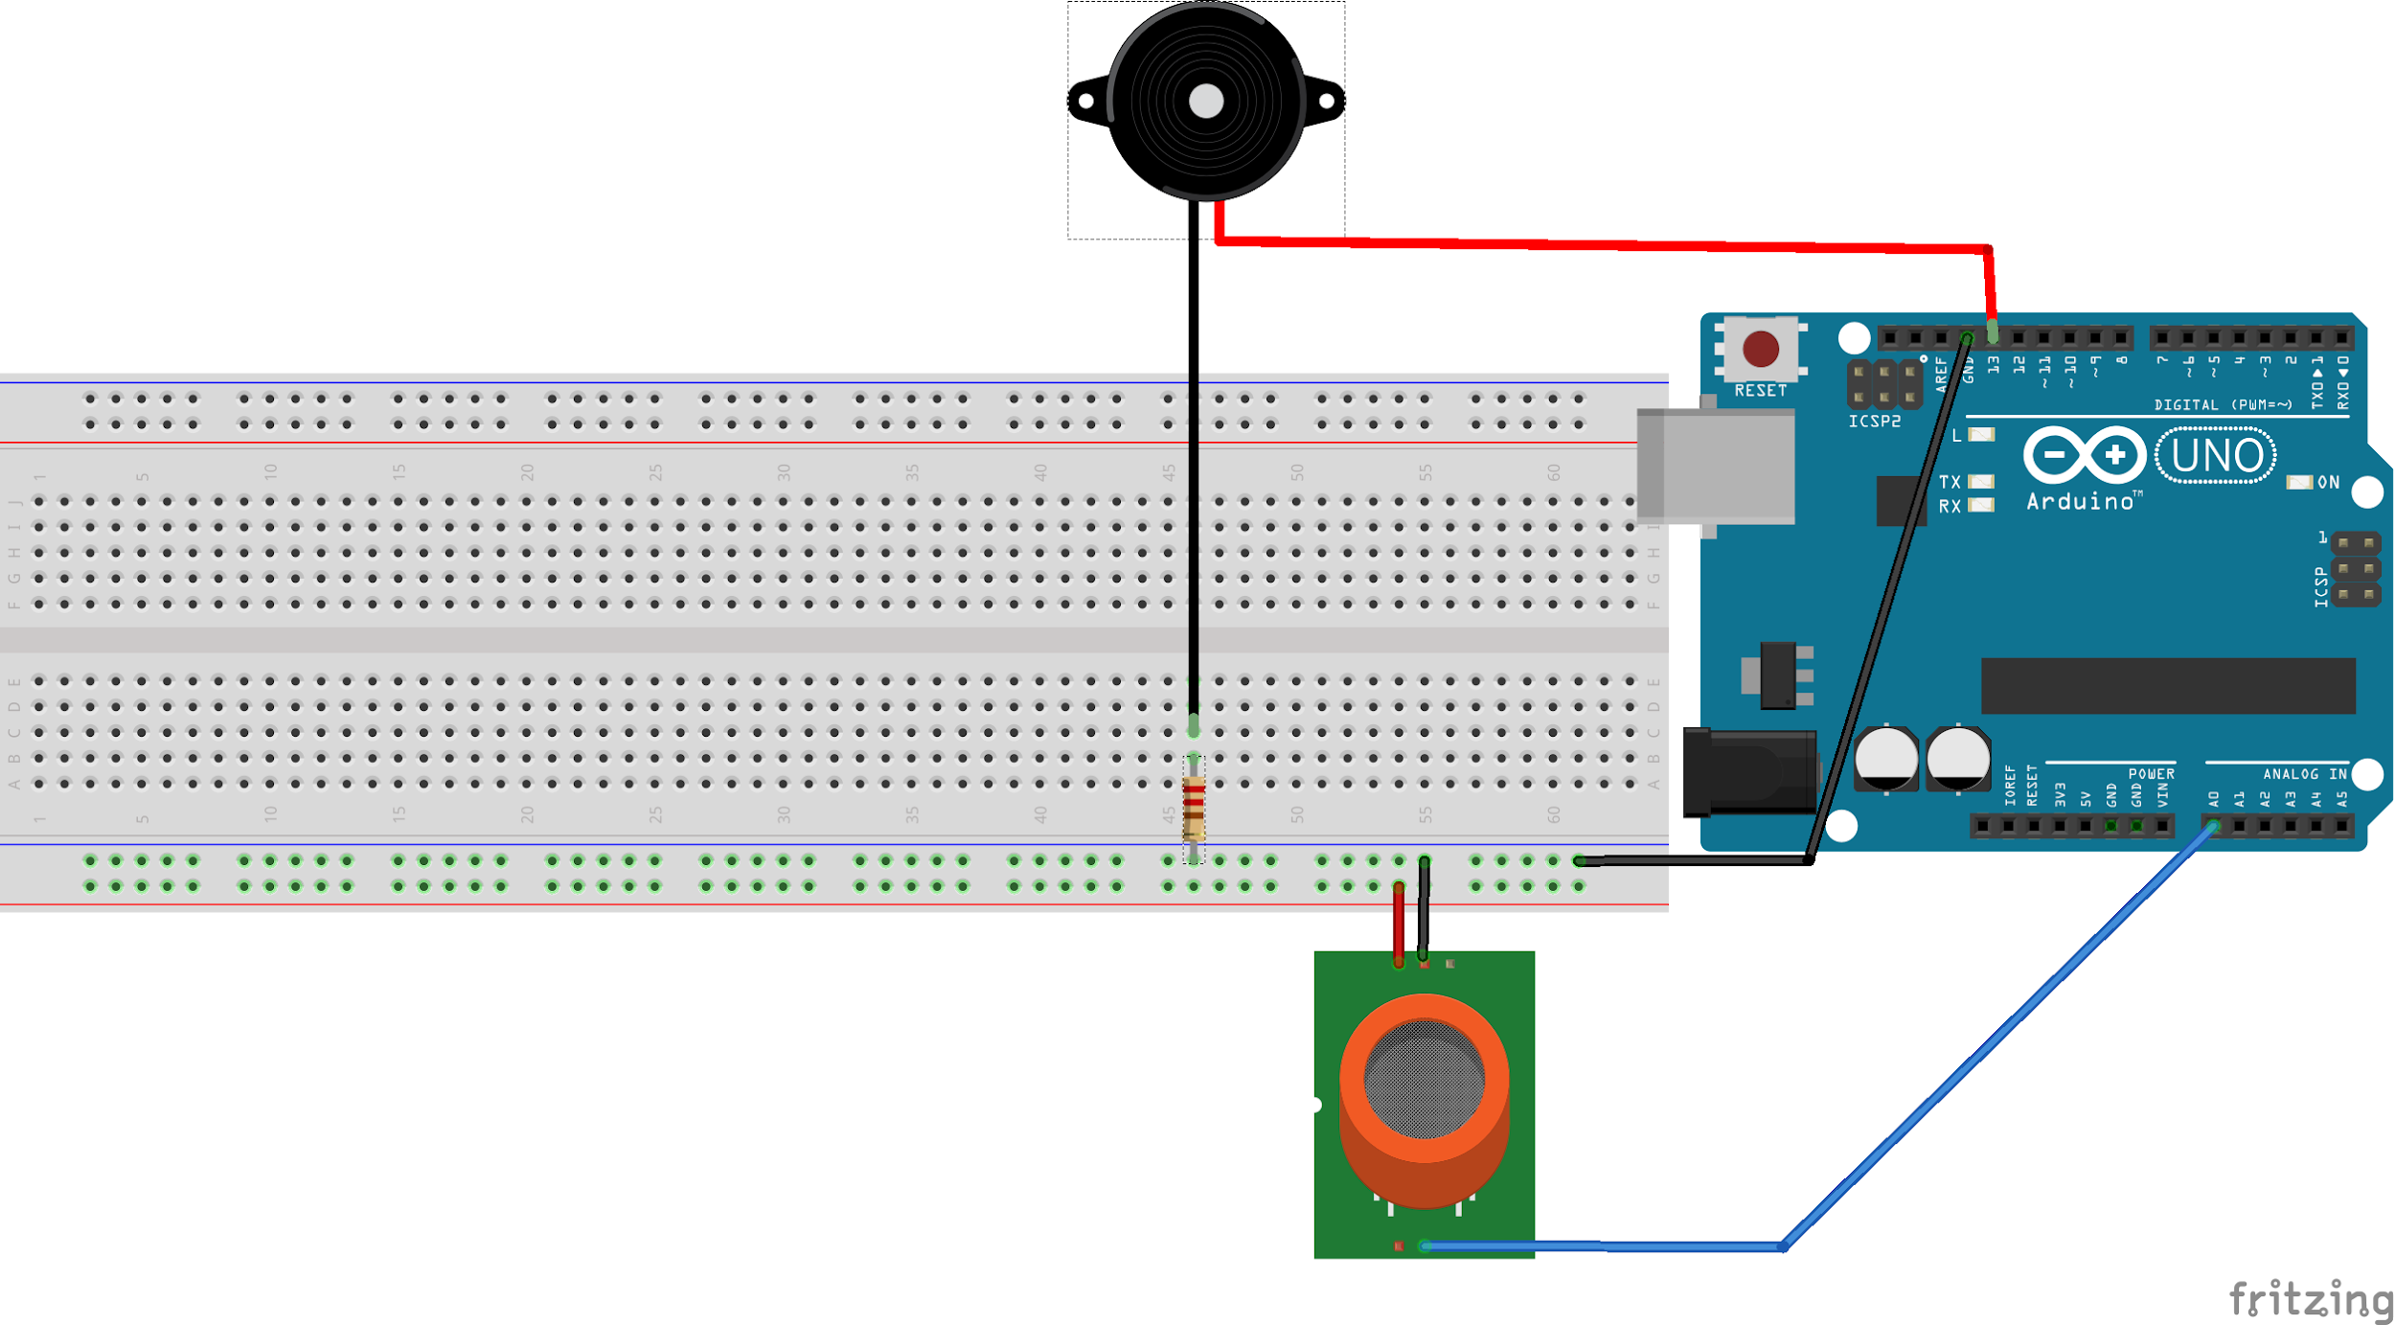
dogalgazalarm_bb.png

Yapım Aşamaları
- Arduino.cc sitesine girerek Software bölümünden Downloads kısmına girerek Arduino IDE'nin son sürümü indirilip kurulur. Daha sonra gerekli kütüphaneler indirilerek Arduino kodları ile kullanılır.
- Arduino Uno'nun dijital pinlerinden GND breadboardun (-) ucuna, 5V da breadboardun (+) ucuna bağlanır.
- MQ4 sensörünün Vcc'si breadboardun (+) ucuna, GND'si (-) ucuna, A0'ı Arduino Uno'nun A0 pinine bağlanır.
- Buzzer kartının Vcc'si breadboardun (+) ucuna, GND'si (-) ucuna, I/O'u Arduino Uno'nun 13. pinine bağlanır.
- Arduino IDE'de yazılan program usb kablo aracılığıyla Arduino Uno'ya aktarılır.

Arduino Kodu
#define sensor_pin A0
#define buzzer_pin 13
#define preheat_time 5000
#define threshold 400

int sensorValue=0;

void setup()
{
pinMode(buzzer_pin, OUTPUT);
digitalWrite(buzzer_pin, HIGH);
Serial.begin(9600);
Serial.println("Sensor isiniyor.");
delay(preheat_time);
}

void loop()
{
digitalWrite(buzzer_pin, HIGH);
int sensorValue=analogRead(sensor_pin);
Serial.println(sensorValue);
delay(1);
if(sensorValue>=threshold)
{
digitalWrite(buzzer_pin,LOW);
delay(1000);
digitalWrite(buzzer_pin,HIGH);
delay(1000);
}
else{
digitalWrite(buzzer_pin,HIGH);
}
}

Kaynak Kodu
Buradaki proje resimlerine, videolarına ve kaynak koduna https://github.com/melikeskaya erişilebilir.

Nasıl Çalışır
Arduino IDE’de yazılan kodlar usb kablo ile Arduino Uno’ya aktarılıp Arduino IDE’de Seri Port Ekranı açıldığında sensör ısınana kadar ekranda sensör ısınıyor yazısı görünür ve buzzerda alarm çalar. Sensör ısındıktan sonra ortamdaki metan gazı yoğunluğunu ölçer ve ölçtüğü bu değer Seri Port Ekranı’ndan okunabilir. Sensör metan gazının yoğunluğunun 400’ün üzerine çıktığını algıladığı anda buzzerın kesikli olarak ötmeye başlamasına sebep olur.. Metan gazının yoğunluğu 400’ün altına düştüğünde sensör bunu algılayarak buzzerın ötmesini engeller.

Proje Fotoğrafları
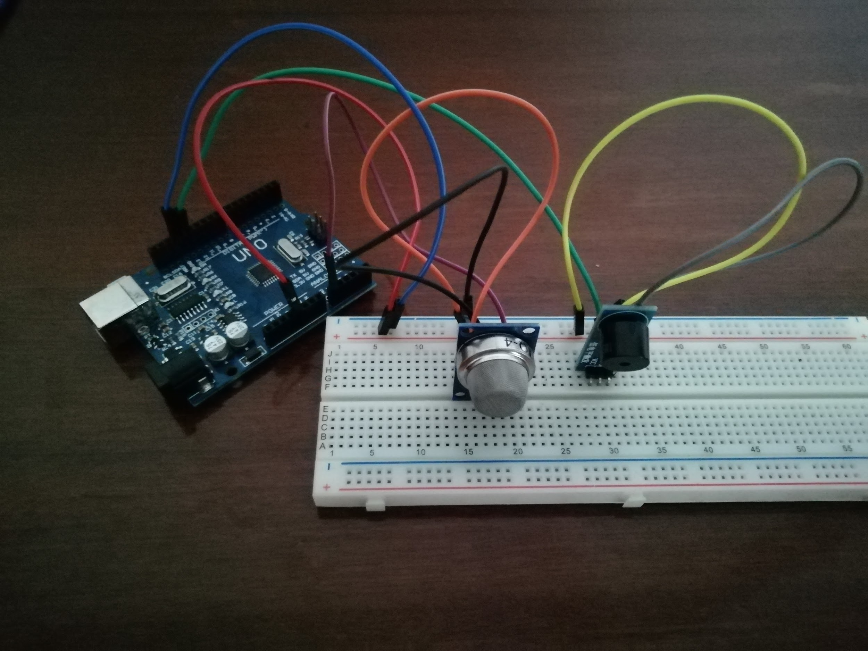

projefoto1.jpg
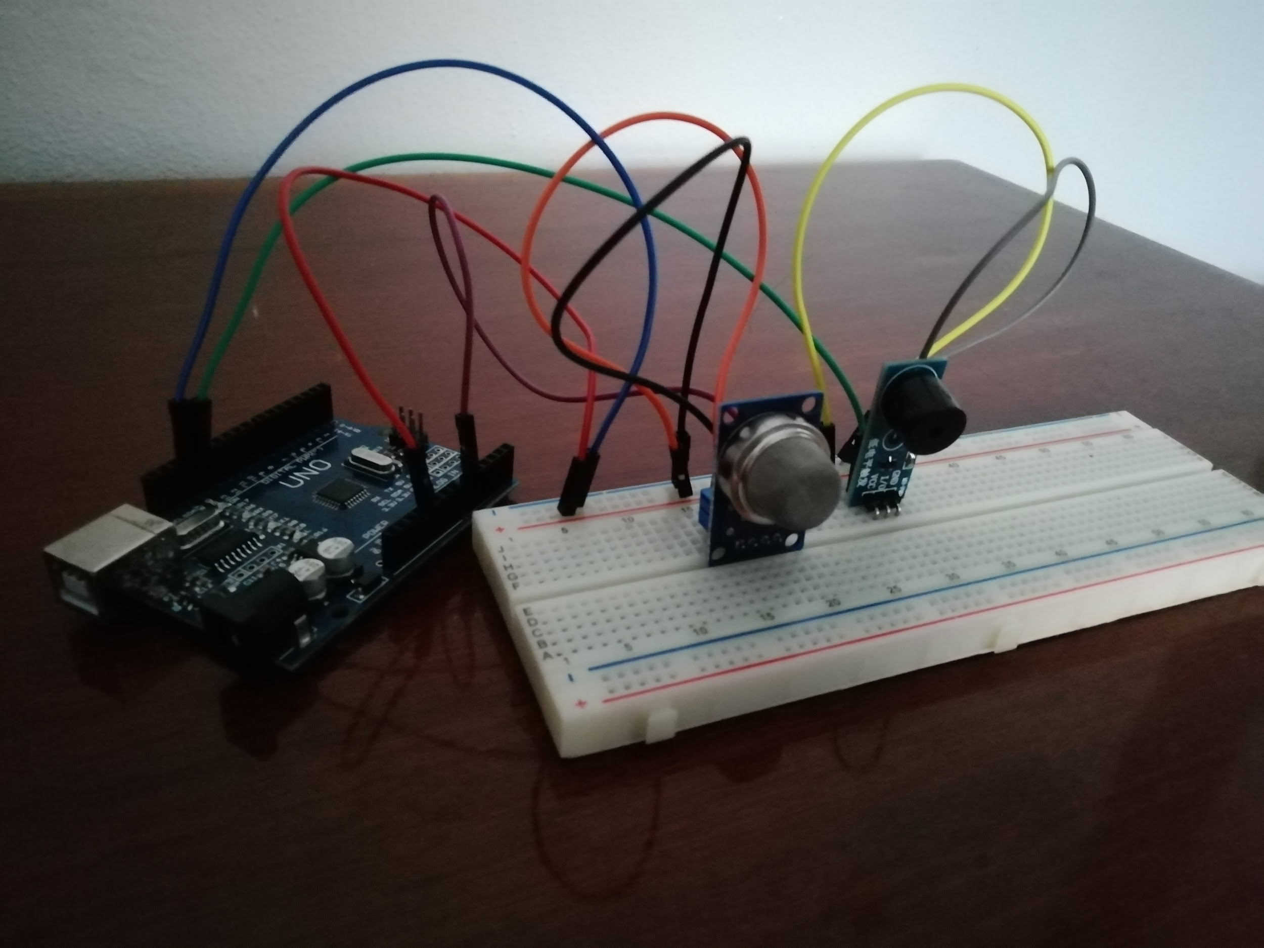

projefoto2.jpg
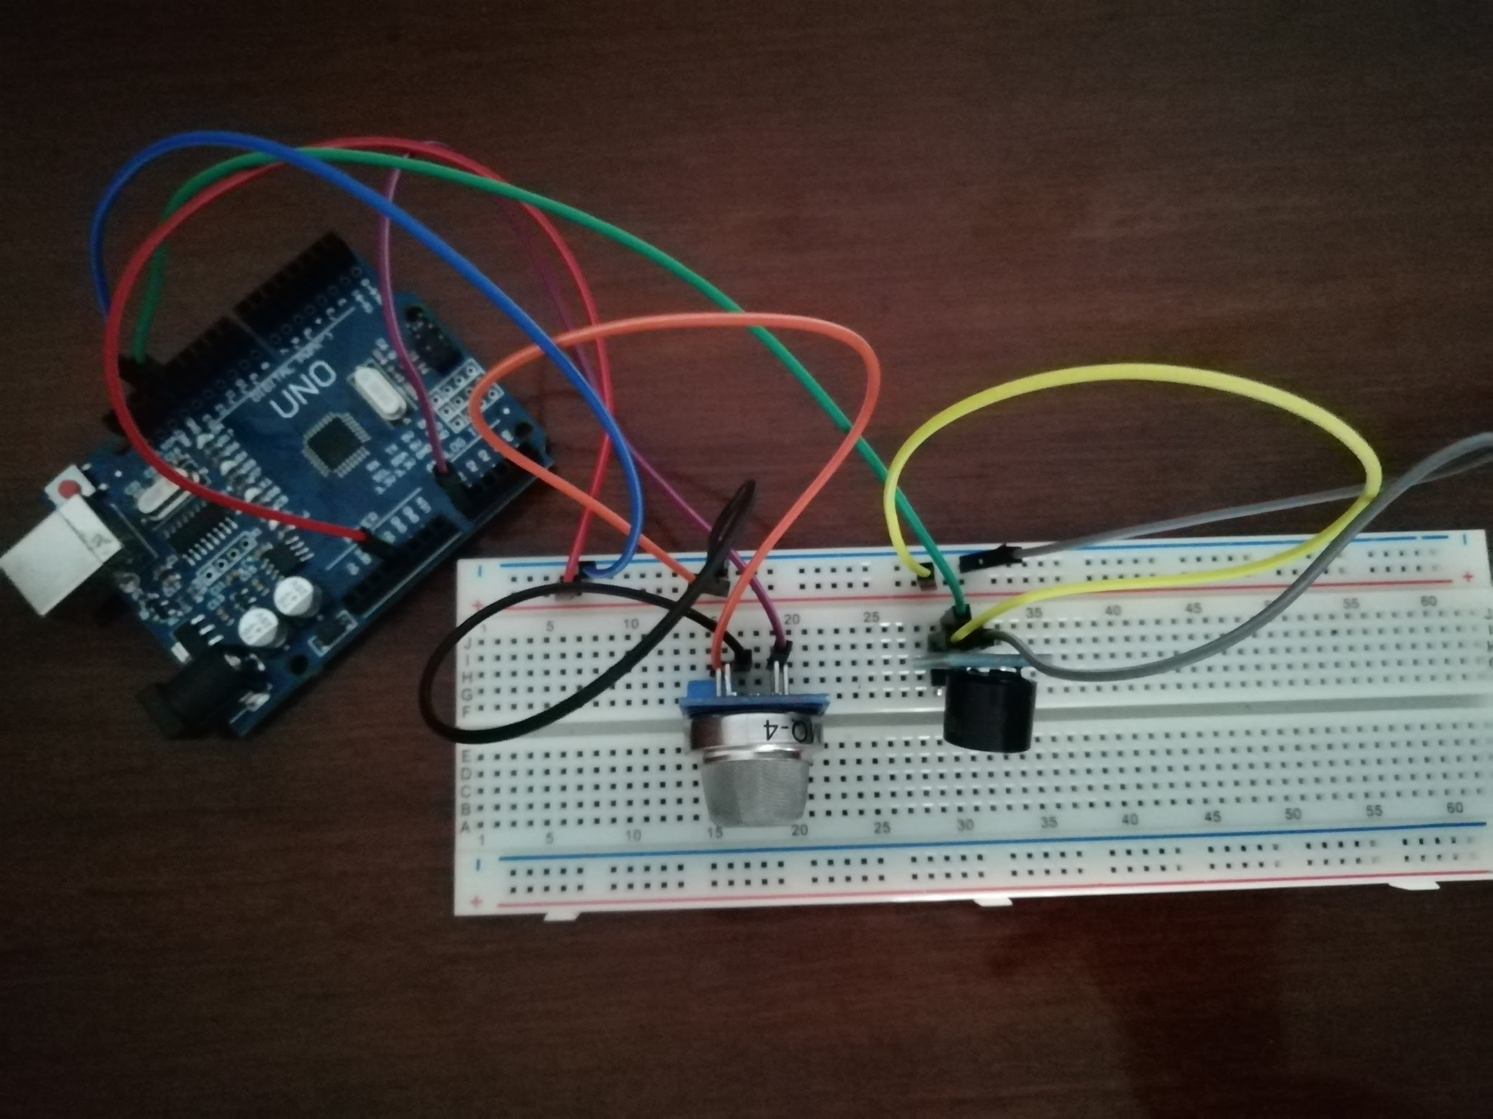

projefoto3.jpg

Öneriler
Doğalgaz kaçaklarında elektrik düğmelerinin, cep telefonlarının, elektrikli aletlerin kullanımı yangın ve patlama riskine sebep olacağından sakıncalıdır. Bu sebeple doğalgaz kaçağı tespit edildiği anda alarm verilmesinin yanı sıra ortamdaki (ev, işyeri, bina vs.) şalterlerin atması ve elektrik bağlantısının kesilmesi sağlanabilir.

Youtube Video Kaydı
Youtube Video Kaydını https://youtu.be/BydLyTXiSns adresinden görüntüleyebilirsiniz.

